
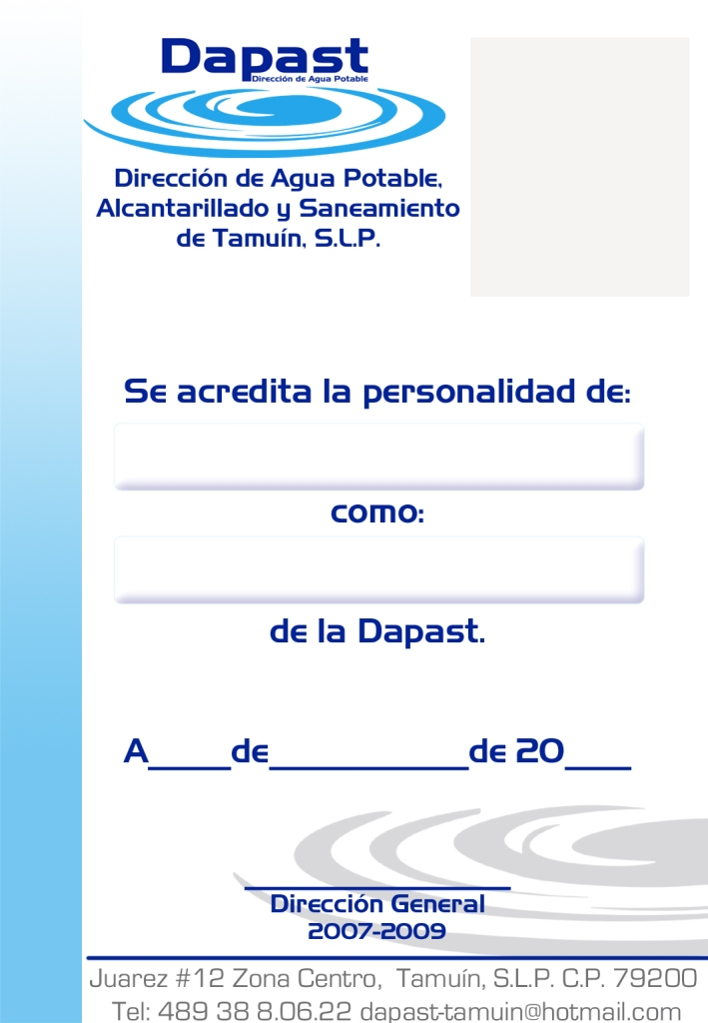
Avenida Pedro Antonio Santos No. 210-A, Col. Víctor M. Santos, Tamuín, S. L. P. C.P. 79200 dapast-tamuin@hotmail.com
DIRECCION DE AGUA POTABLE, ALCANTARILLADO
Y SANEAMIENTO DE TAMUIN.

TAMUIN S.L.P.

CON FUNDAMENTO EN EL ARTÍCULO 19 DE LA LEY DE TRASPARENCIA Y ACCESO A LA INFORMACIÓN PÚBLICA DEL ESTADO DE SAN LUIS POTOSÍ, EN RELACIÓN CON EL ARTICULO 84 FRACCIÓN XVIII NO SE GENERA INFORMACION AL HIPERVÍNCULO AL LISTADO DE LAS SOLICITUDES RECIBIDAS Y LA RESPUESTA OTORGADA

ATENTAMENTE
TRANSPARENCIA

